

PROPOLIS TINCTUUR 20 % IN 70% ALCOLHOL

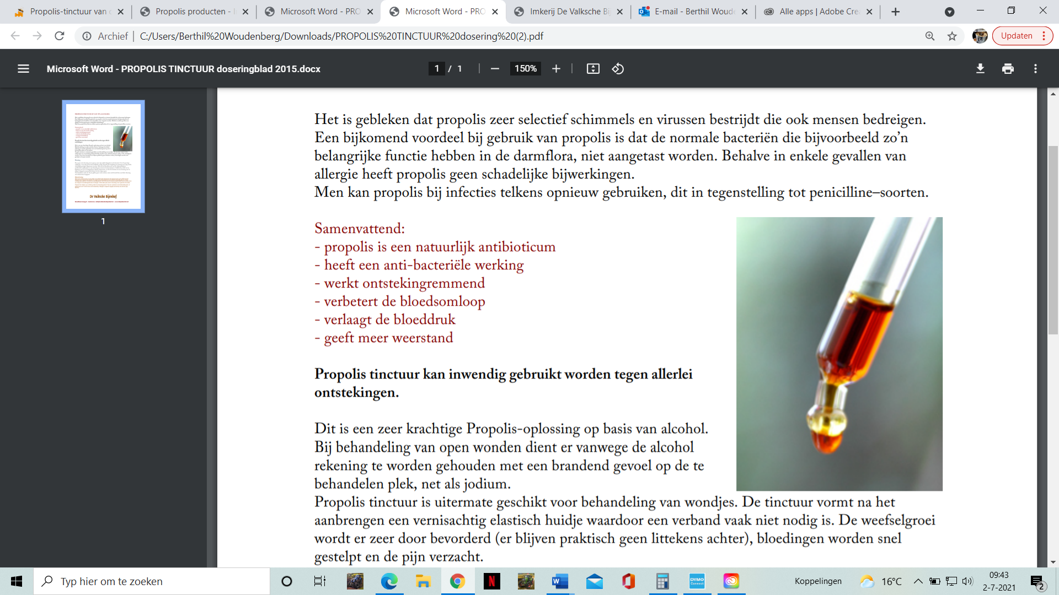Het is gebleken dat propolis zeer selectief schimmels en virussen bestrijdt die ook mensen bedreigen. Een bijkomend voordeel bij gebruik van propolis is dat de normale bacteriën die bijvoorbeeld zo’n belangrijke functie hebben in de darmflora, niet aangetast worden. Behalve in enkele gevallen van allergie heeft propolis geen schadelijke bijwerkingen. Men kan propolis bij infecties telkens opnieuw gebruiken, dit in tegenstelling tot penicilline–soorten.

Samenvattend:

- propolis is een natuurlijk antibioticum

- heeft een anti-bacteriële werking

- werkt ontstekingremmend

- verbetert de bloedsomloop

- verlaagt de bloeddruk

- geeft meer weerstand

**Propolis tinctuur kan inwendig gebruikt worden tegen allerlei ontstekingen.**

Dit is een zeer krachtige Propolis-oplossing op basis van alcohol. Bij behandeling van open wonden dient er vanwege de alcohol rekening te worden gehouden met een brandend gevoel op de te behandelen plek, net als jodium. Propolis tinctuur is uitermate geschikt voor behandeling van wondjes. De tinctuur vormt na het aanbrengen een vernisachtig elastisch huidje waardoor een verband vaak niet nodig is. De weefselgroei wordt er zeer door bevorderd (er blijven praktisch geen littekens achter), bloedingen worden snel gestelpt en de pijn verzacht.

**Dosering**

Er is geen vaste dosering aan te geven, soms zijn enkele druppels van de tinctuur (1 tot 3x per dag) voldoende, soms zijn grotere hoeveelheden nodig. Propolis kan langdurig tot grammen per dag zonder schadelijke gevolgen ingenomen worden. Het tast de darmflora niet aan (in tegenstelling tot synthetische antibiotica) en men kweekt geen immune bacteriestammen. Aanbevolen wordt om te beginnen met 10 à 15 druppels per dag bij volwassenen, en dit af te bouwen tot een dosering van 3x daags 2 druppels waarvan het laatste voor het slapen gaan. Voor kinderen onder de 12 jaar gelden geen vaste normen, maar veelal wordt hier een halve dosering van volwassenen toegepast.

**Waarschuwing:**

Wel is een waarschuwing op zijn plaats: de praktijk heeft uitgewezen dat ongeveer één op de 2000 mensen allergisch kan reageren op propolis. Ze krijgen een jeukerig gevoel op de huid bij uitwendig gebruik, of een onaangenaam gevoel in de keel bij inwendig gebruik. Het is dus aan te bevelen propolis eerst even te testen door een druppel in de elleboogholte aan te brengen. Wordt deze plek rood en branderig, dan is gebruik af te raden.

Propolis kan vlekken op uw kleding maken bij uitwendig gebruik. Doe een verband om de behandelde plek, of gebruik een oud T-shirt of een oud kussensloop. Reinigen is beperkt mogelijk met behulp van alcohol (bijv. spiritus).